INFORMACIÓN PÚBLICA ORDINARIA, PROACTIVA O FOCALIZADA.
MES DE FEBRERO DE 2019.
- 28 DE FEBRERO
Un gran porcentaje de las familias de nuestro municipio sufren por la falta de agua, y en tus manos, está la solución; te invitamos a realizar el pago de licencias, predial y agua potable que nos ayudará a mejorar este y otros servicios. Al municipio de Jocotepec.
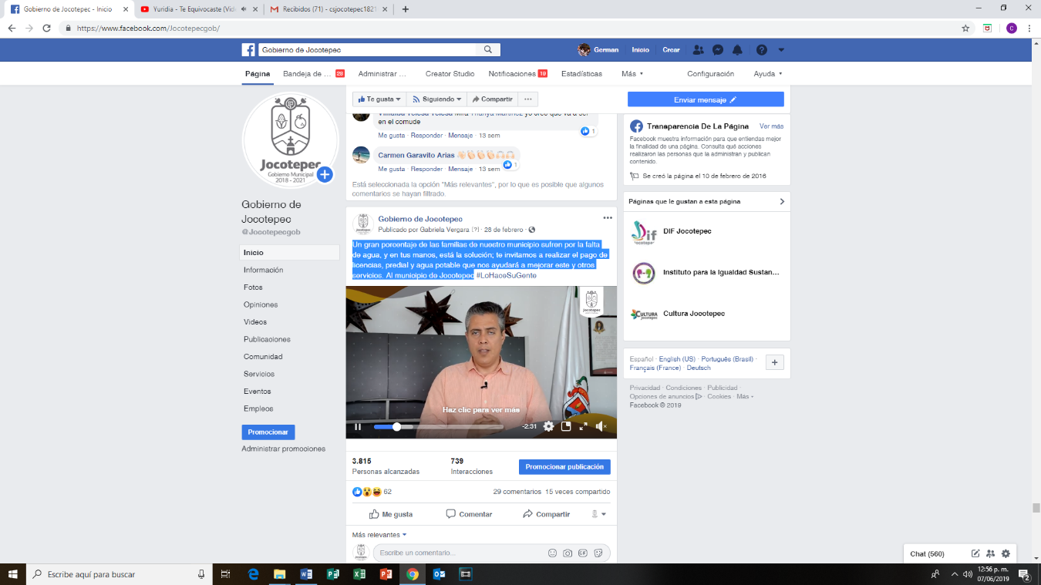

- 28 DE FEBRERO
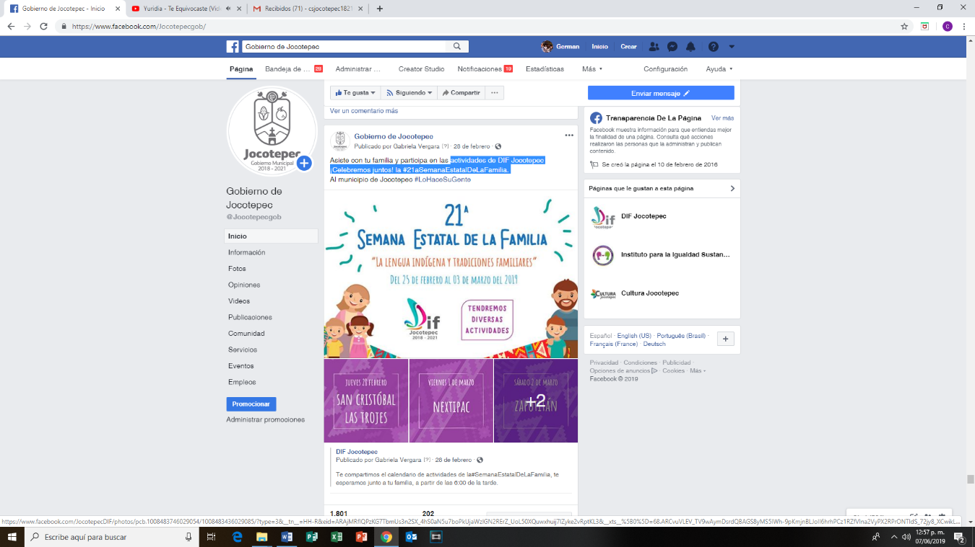
Actividades de DIF Jocotepec¡Celebremos juntos! la #21aSemanaEstatalDeLaFamilia.

- 27 DE FEBRERO
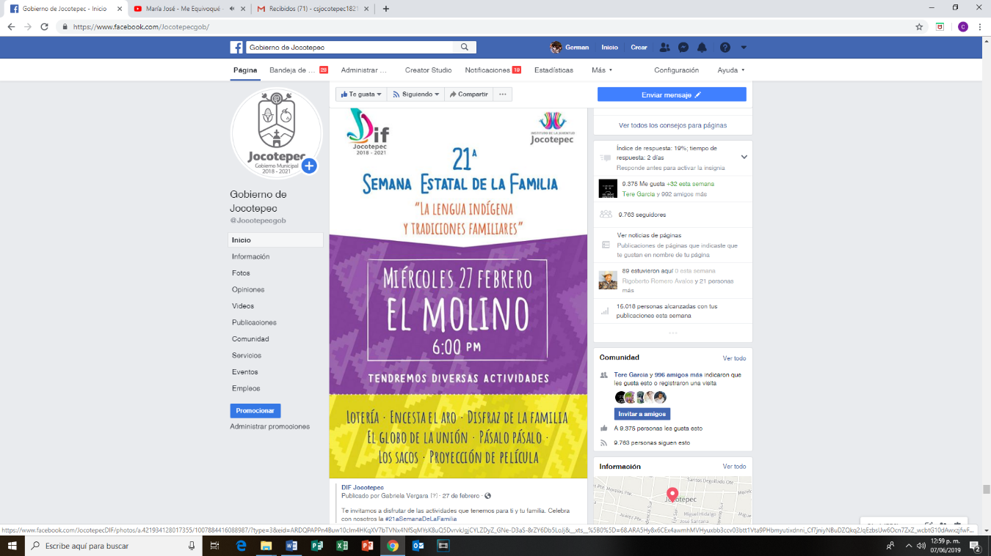
DIF Jocotepec te invita a celebrar la #21aSemanaEstatalDeLaFamilia.

- 25 DE FEBRERO
"Cine al aire libre" a partir de las 5:00 p.m. en San Juan Cosalá. ¡Ven con tu familia.
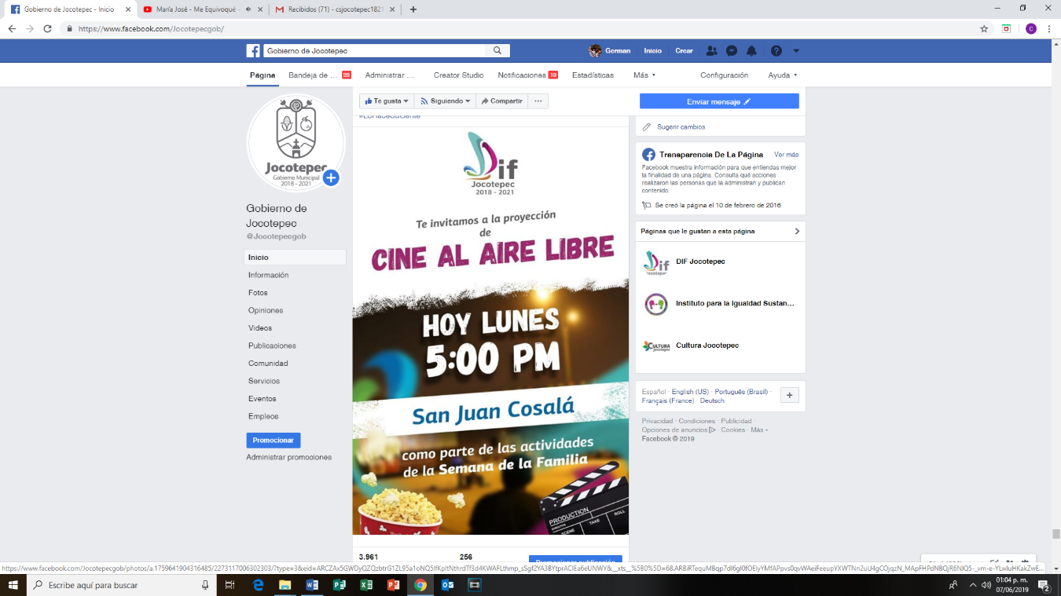

- 24 DE FEBRERO
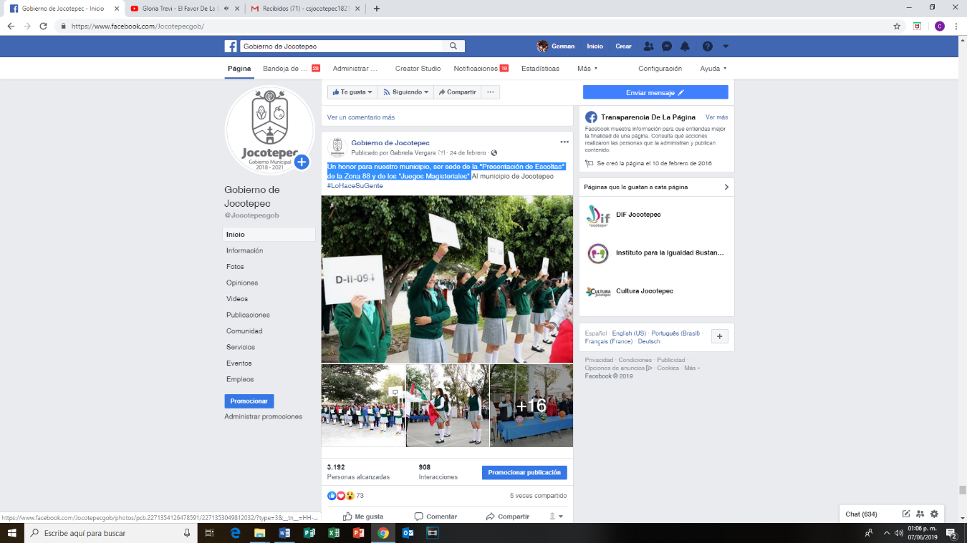
Un honor para nuestro municipio, ser sede de la "Presentación de Escoltas" de la Zona 88 y de los "Juegos Magisteriales".

- 24 DE FEBRERO
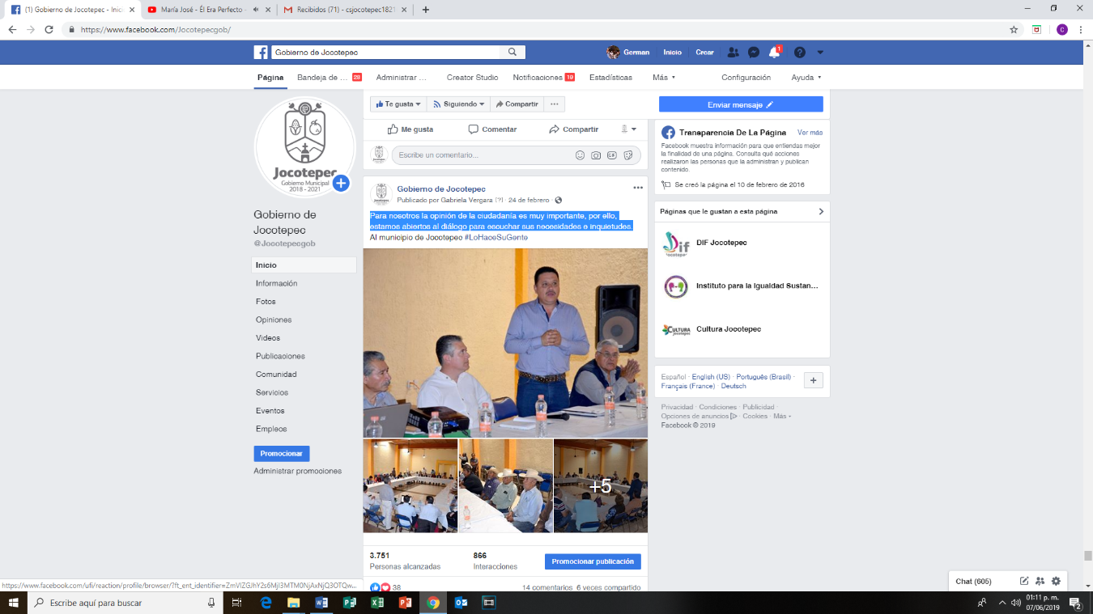
Para nosotros la opinión de la ciudadanía es muy importante, por ello, estamos abiertos al diálogo para escuchar sus necesidades e inquietudes.

- 23 DE FEBRERO

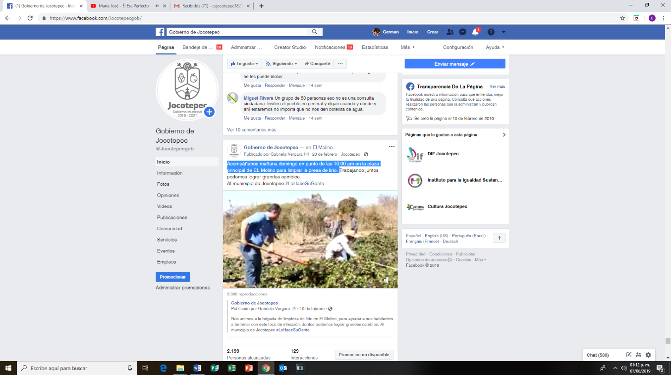
Acompáñanos mañana domingo en punto de las 10:00 am en la plaza principal de EL Molino para limpiar la presa de lirio.

- 23 DE FEBRERO
Conoce los trabajos que hemos realizado en algunas calles de nuestro municipio; sabemos que aún falta mucho por hacer, vamos a trabajar en todas las localidades.
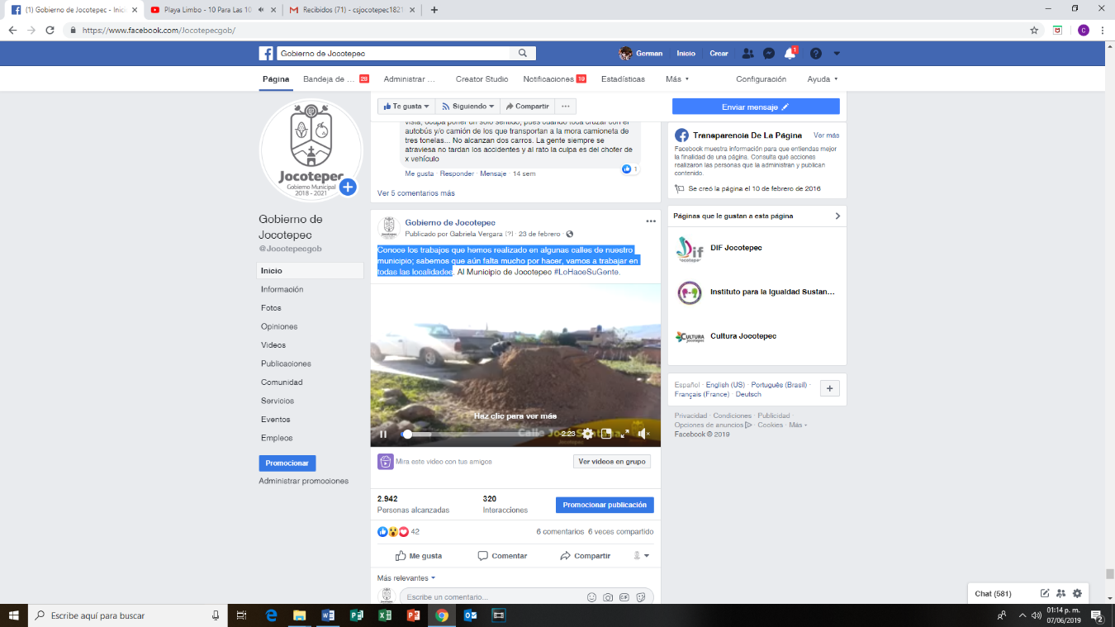

- 22 DE FEBRERO
Reiteramos nuestro compromiso de acercar la cultura a todas las delegaciones de nuestro municipio; te invitamos a presenciar este gran evento con más de 80 artistas en escena.
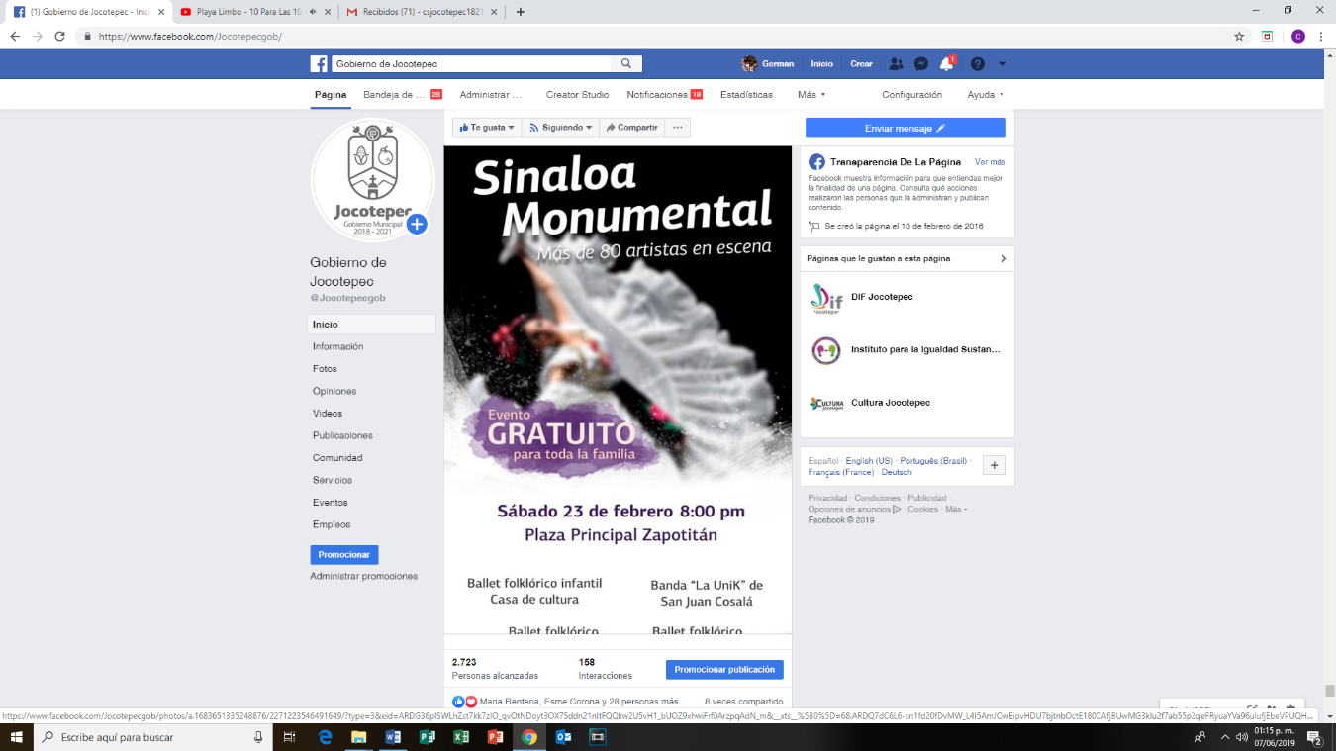

- 21 DE FEBRERO
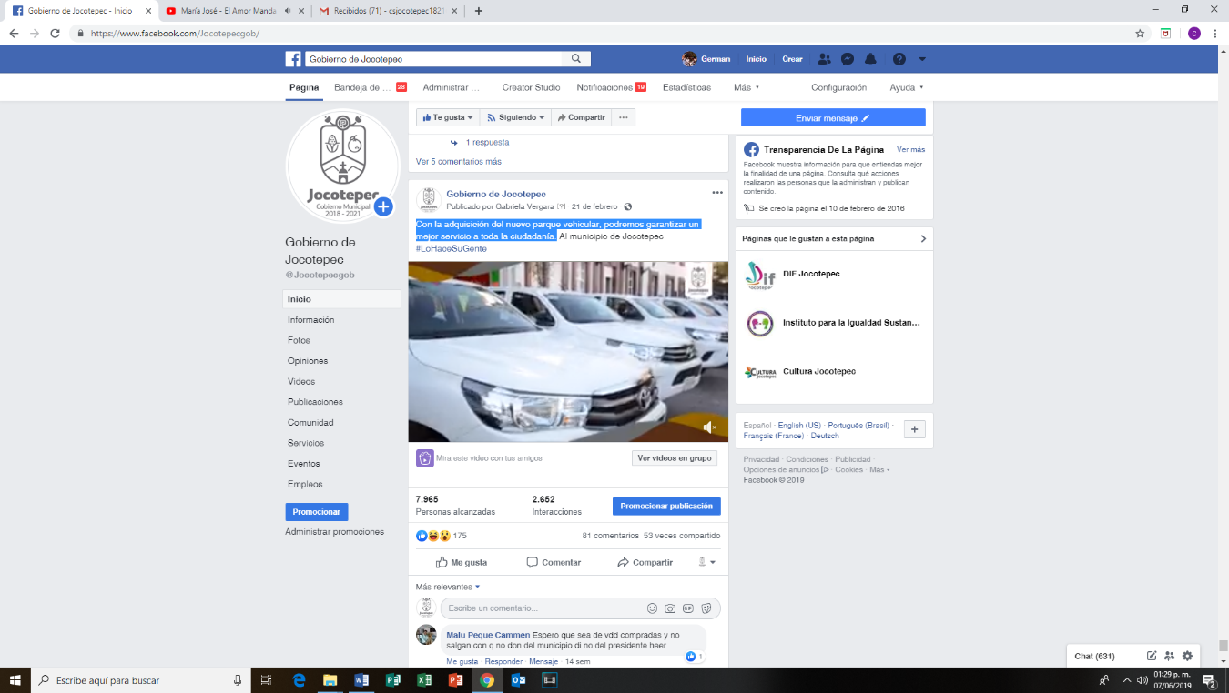
Con la adquisición del nuevo parque vehicular, podremos garantizar un mejor servicio a toda la ciudadanía.

- 20 DE FEBRERO
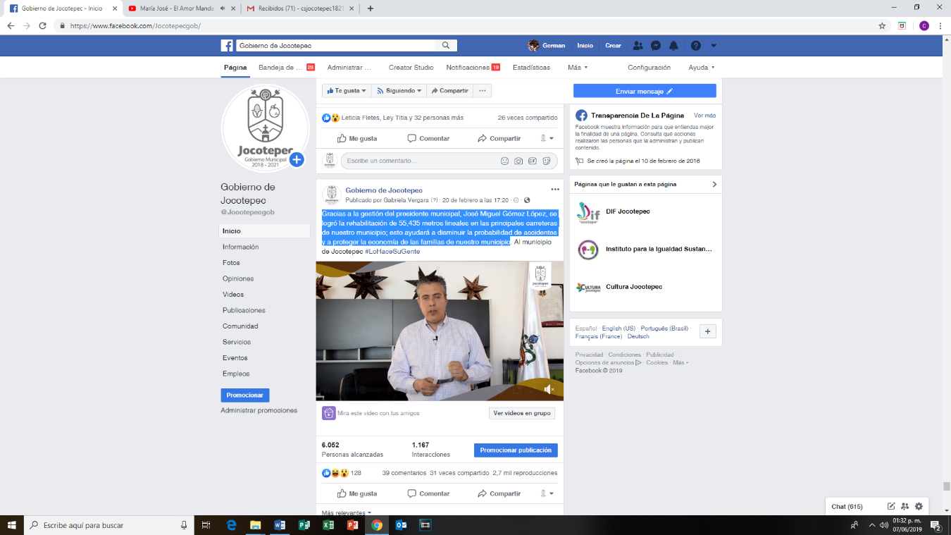
Gracias a la gestión del presidente municipal, José Miguel Gómez López, se logró la rehabilitación de 55,435 metros lineales en las principales carreteras de nuestro municipio; esto ayudará a disminuir la probabilidad de accidentes y a proteger la economía de las familias de nuestro municipio.

- 19 DE FEBRERO
Nos unimos a la brigada de limpieza de lirio en El Molino, para ayudar a sus habitantes a terminar con este foco de infección. Juntos podemos lograr grandes cambios.
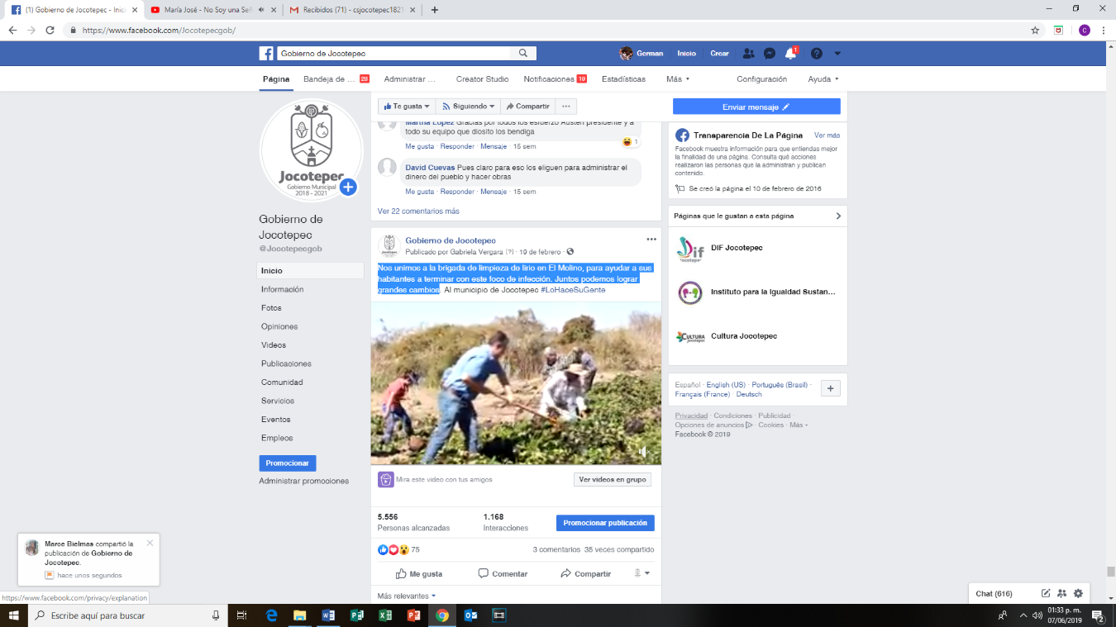

- 18 DE FEBRERO
Si eres beneficiario del programa "Viendo por el bienestar de la niñez", acude a las oficinas de DIF Jocotepec, del 18 al 22 de febrero.
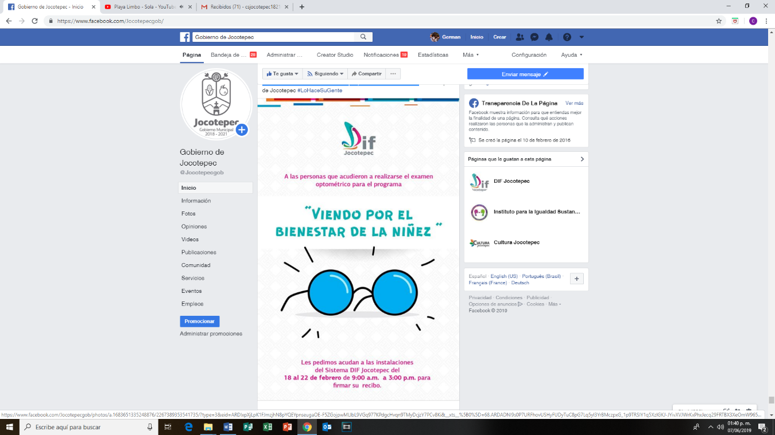

- 17 DE FEBRERO
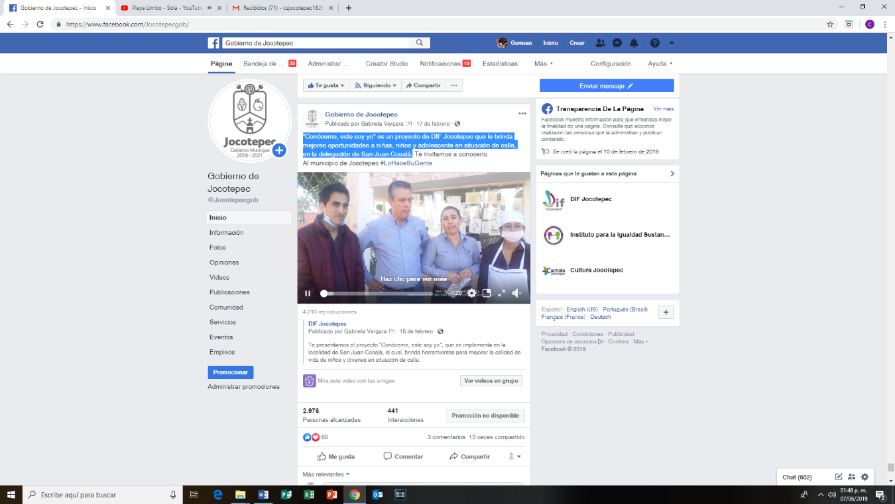
"Conóceme, este soy yo" es un proyecto de DIF Jocotepec que le brinda mejores oportunidades a niñas, niños y adolescente en situación de calle, en la delegación de San Juan Cosalá.

- 16 DE FEBRERO
Trabajamos para que más personas puedan tener acceso a la cultura.
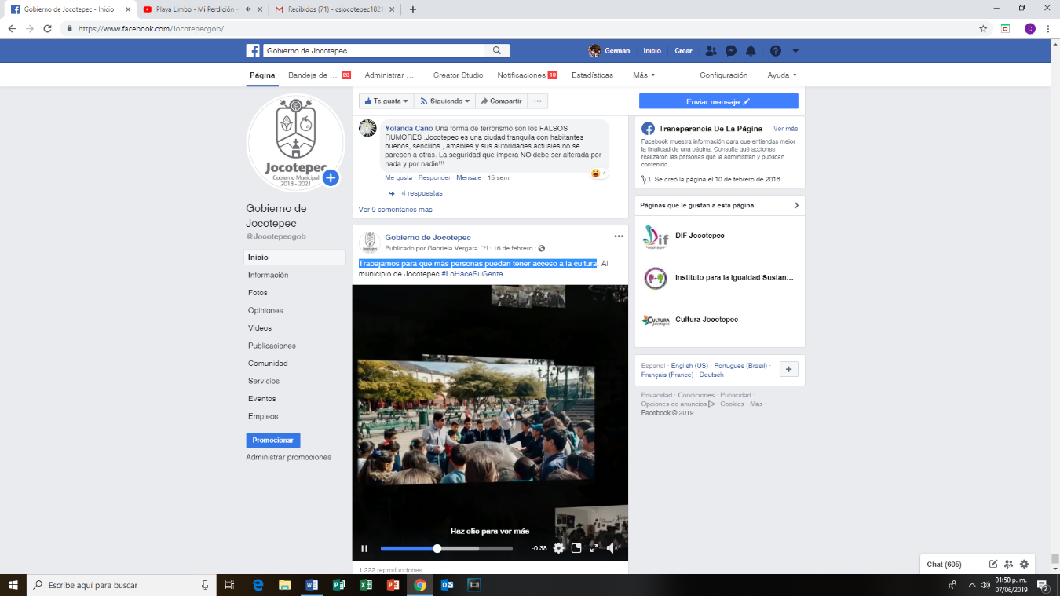

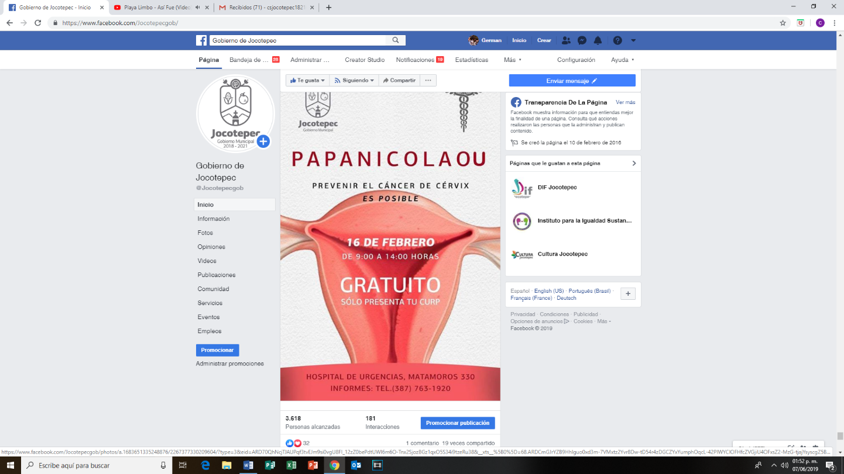
- 16 DE FEBRERO
Examen de papanicolaou gratuito de 9 a.m a 2 p.m.

- 15 DE FEBRERO
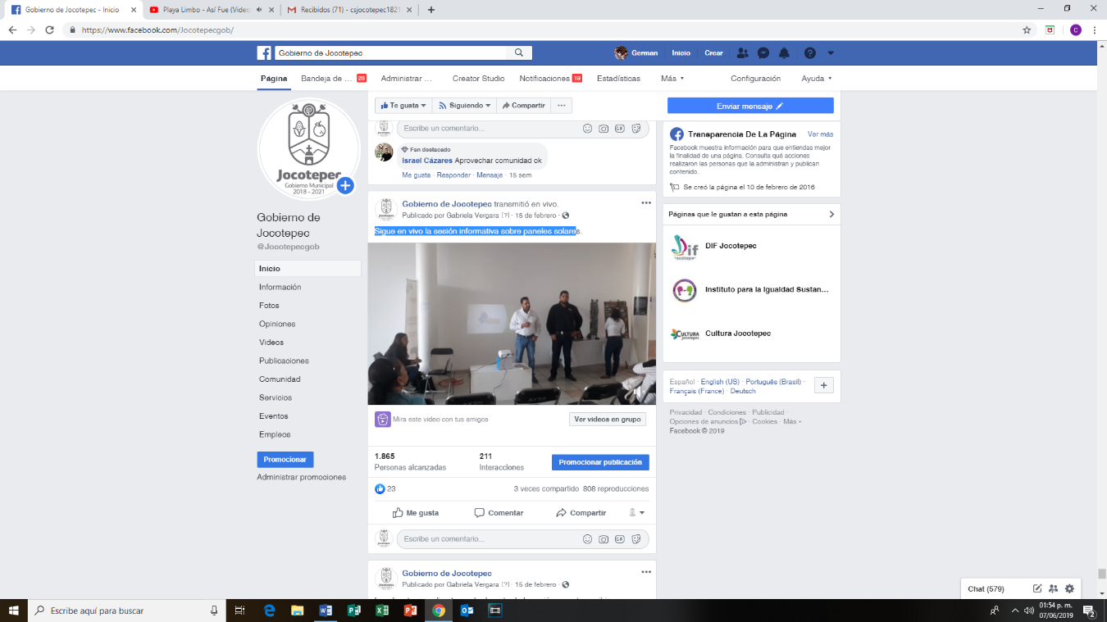
Sigue en vivo la sesión informativa sobre paneles solares.

- 15 DE FEBRERO
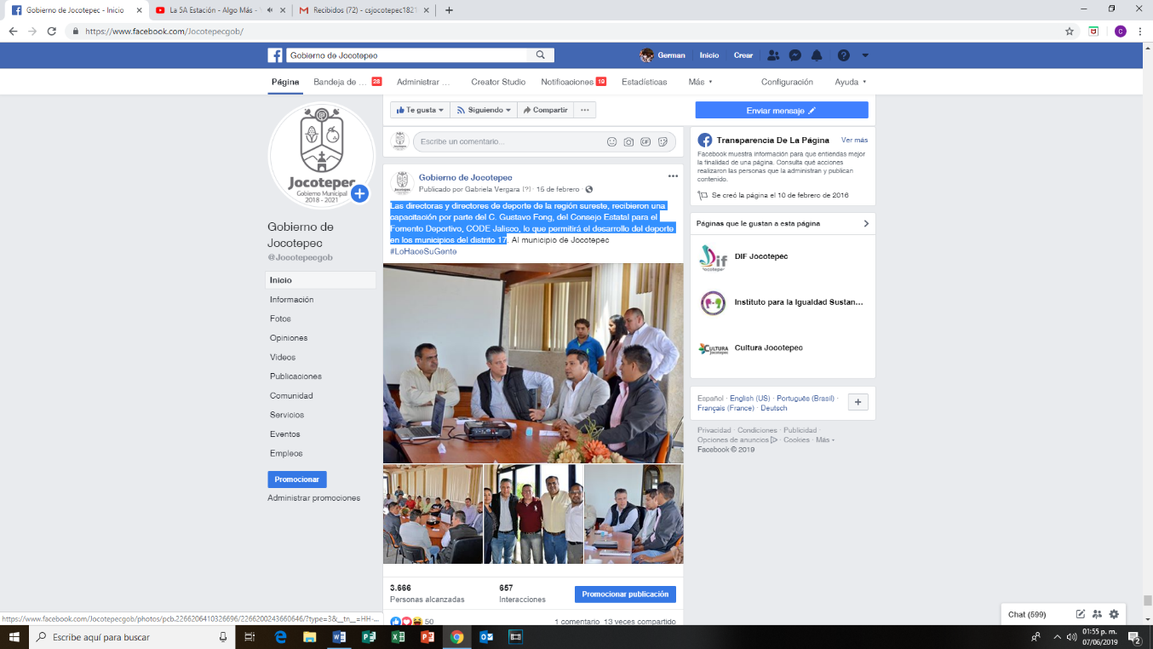
Las directoras y directores de deporte de la región sureste, recibieron una capacitación por parte del C. Gustavo Fong, del Consejo Estatal para el Fomento Deportivo, CODE Jalisco, lo que permitirá el desarrollo del deporte en los municipios del distrito 17.

- 11 DE FEBRERO
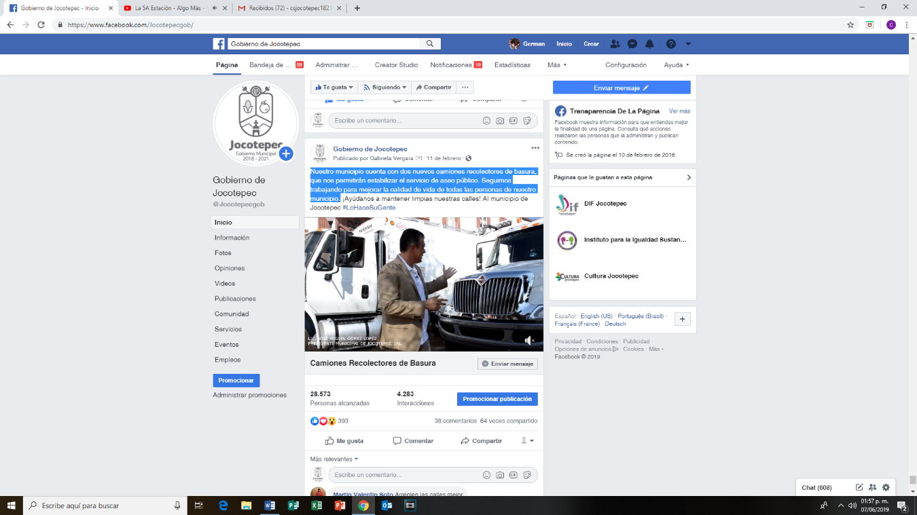
Nuestro municipio cuenta con dos nuevos camiones recolectores de basura, que nos permitirán estabilizar el servicio de aseo público. Seguimos trabajando para mejorar la calidad de vida de todas las personas de nuestro municipio.

- 10 DE FEBRERO
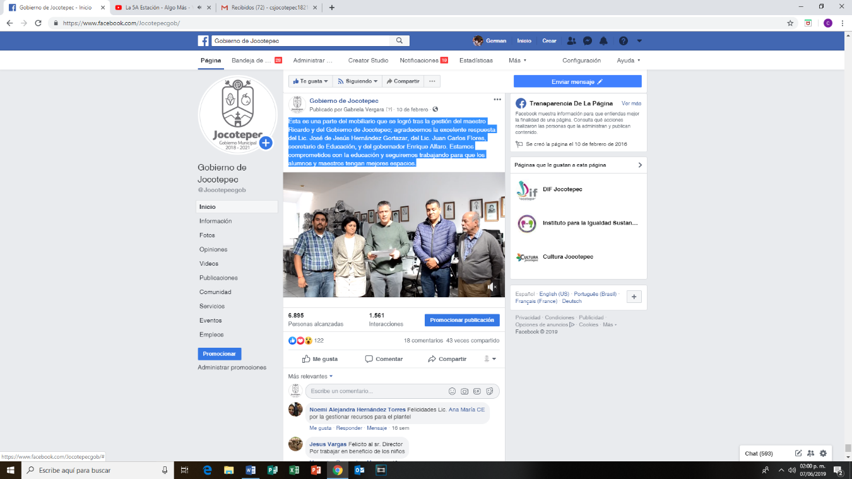
Esta es una parte del mobiliario que se logró tras la gestión del maestro Ricardo y del Gobierno de Jocotepec; agradecemos la excelente respuesta del Lic. José de Jesús Hernández Gortazar, del Lic. Juan Carlos Flores, secretario de Educación, y del gobernador Enrique Alfaro. Estamos comprometidos con la educación y seguiremos trabajando para que los alumnos y maestros tengan mejores espacios.

- 08 DE FEBRERO
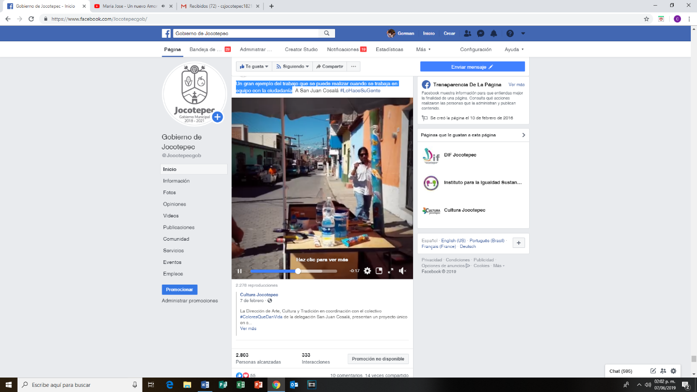
Un gran ejemplo del trabajo que se puede realizar cuando se trabaja en equipo con la ciudadanía.

- 07 DE FEBRERO
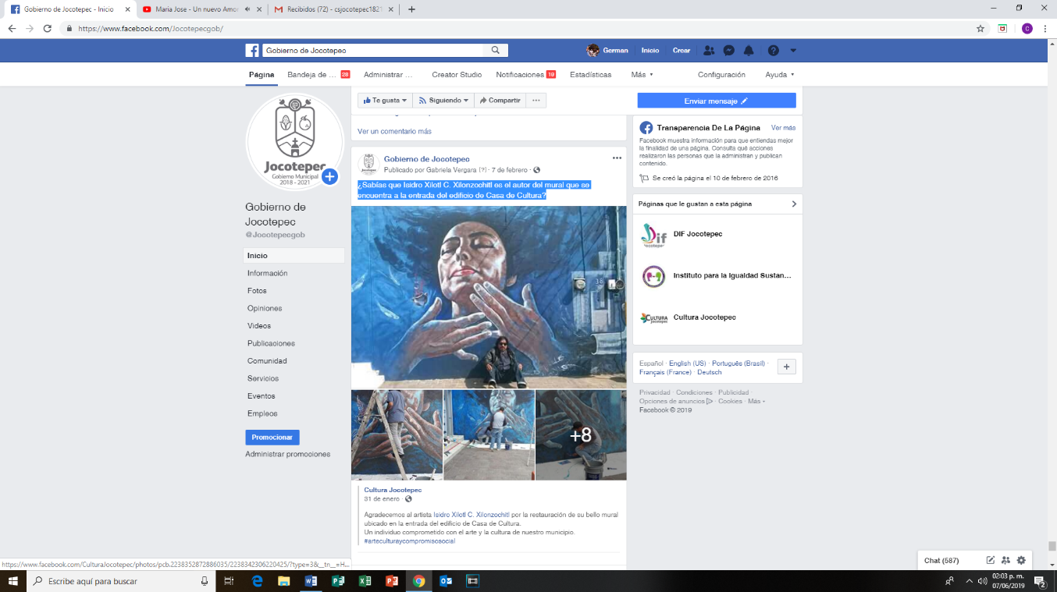
¿Sabías que Isidro Xilotl C. Xilonzochitl es el autor del mural que se encuentra a la entrada del edificio de Casa de Cultura?

- 07 DE FEBRERO
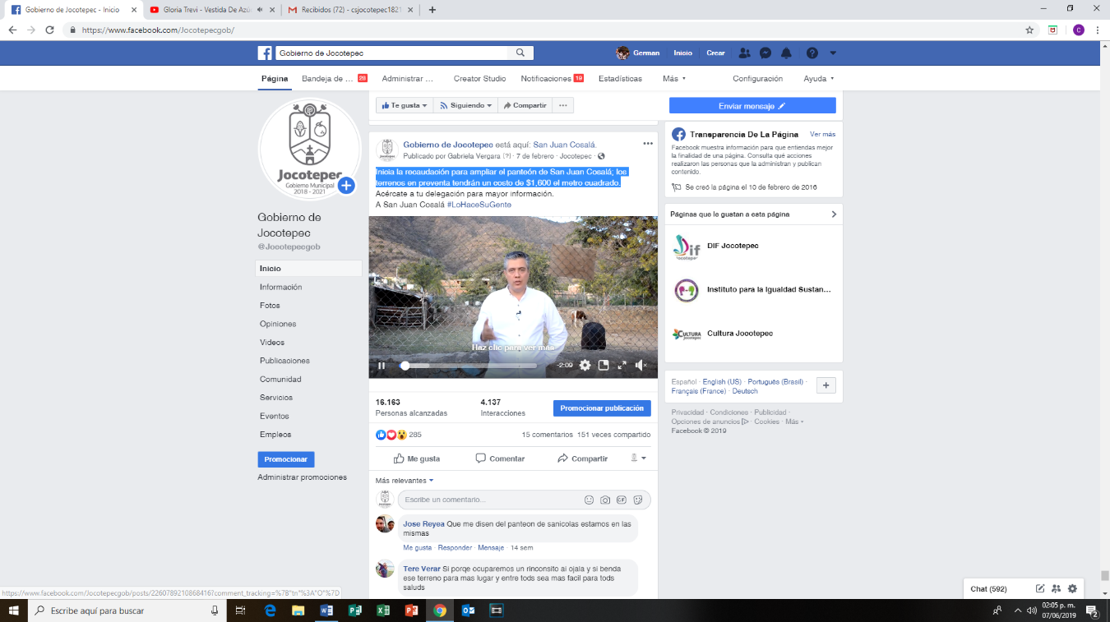
Inicia la recaudación para ampliar el panteón de San Juan Cosalá; los terrenos en preventa tendrán un costo de $1,600 el metro cuadrado.

- 06 DE FEBRERO
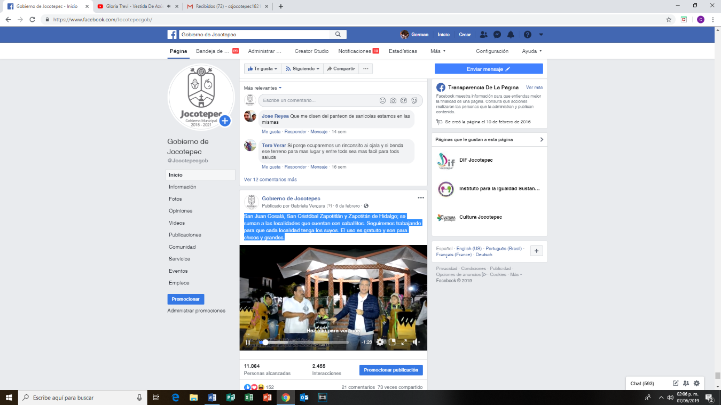
San Juan Cosalá, San Cristóbal Zapotitlán y Zapotitán de Hidalgo; se suman a las localidades que cuentan con caballitos. Seguiremos trabajando para que cada localidad tenga los suyos. El uso es gratuito y son para chicos y grandes.

- 05 DE FEBRERO
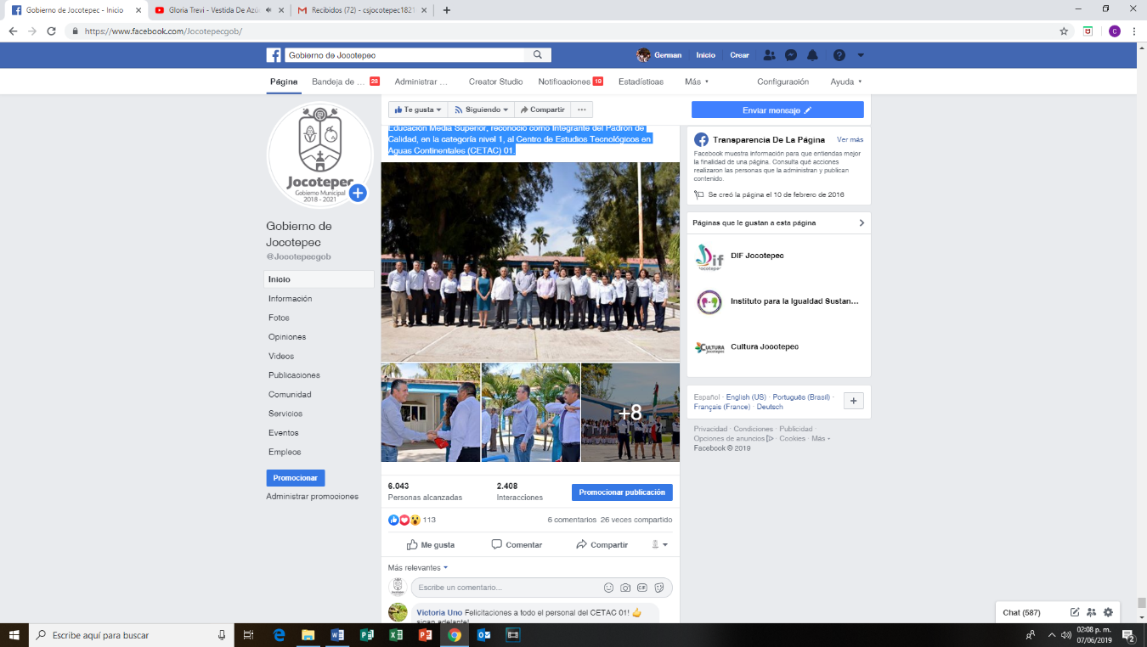
El Comité Directivo del Padrón de Calidad del Sistema Nacional de Educación Media Superior, reconoció como Integrante del Padrón de Calidad, en la categoría nivel 1, al Centro de Estudios Tecnológicos en Aguas Continentales (CETAC) 01.

- 04 DE FEBRERO
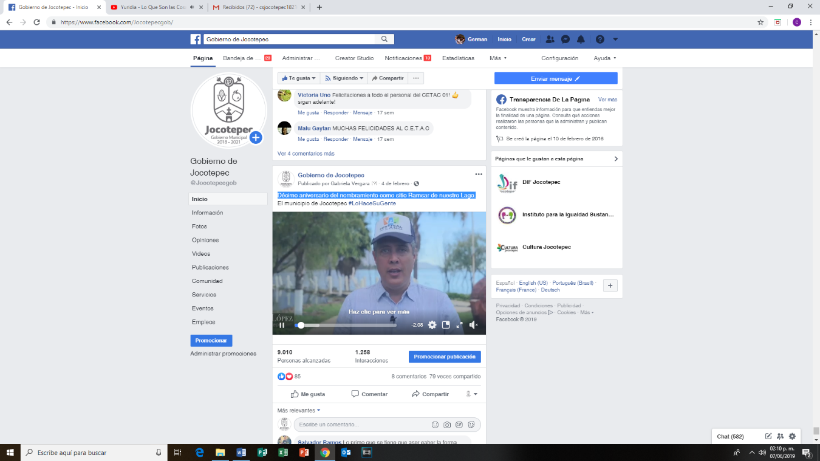
Décimo aniversario del nombramiento como sitio Ramsar de nuestro Lago.

- 04 DE FEBRERO
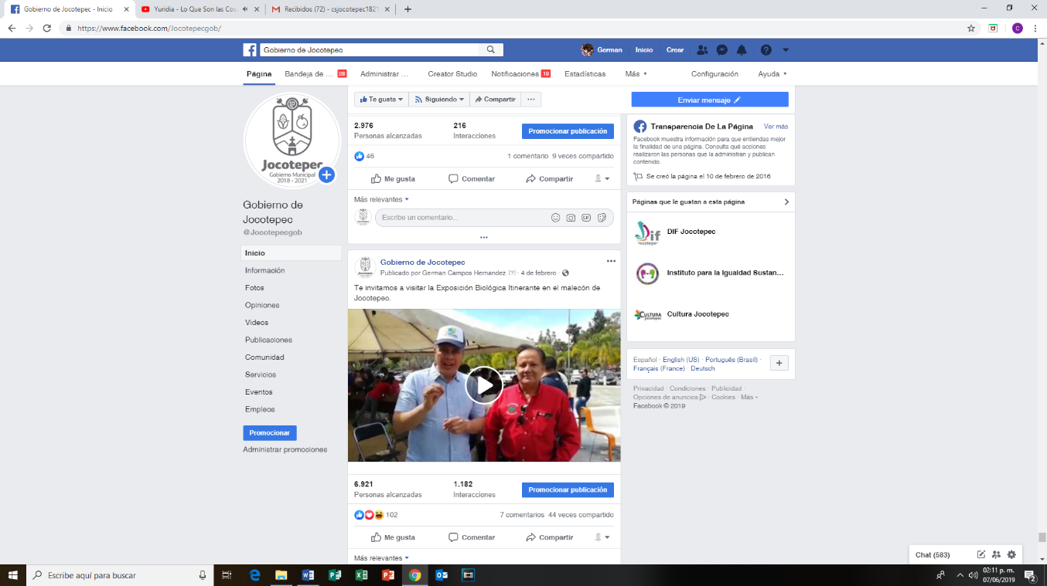
Te invitamos a visitar la Exposición Biológica Itinerante en el malecón de Jocotepec.

- 02 DE FEBRERO
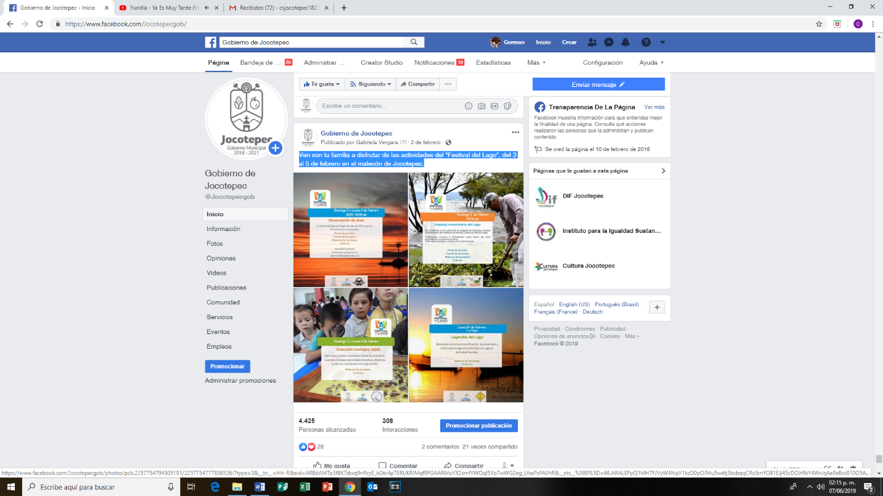
Ven con tu familia a disfrutar de las actividades del "Festival del Lago", del 3 al 5 de febrero en el malecón de Jocotepec.

